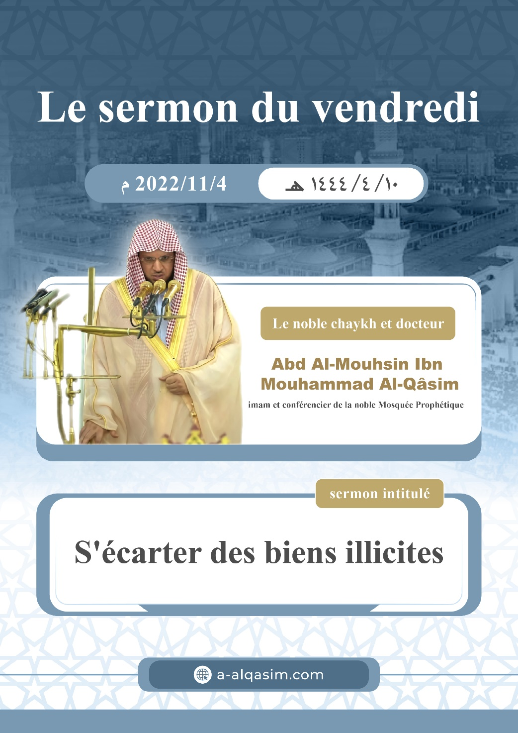
S'écarter des biens illicites.
Toutes les louanges appartiennent à Allah, nous Le louons, Lui demandons Son aide et Son pardon. Nous cherchons refuge auprès d’Allah contre le mal qui est en nous-mêmes et contre celui de nos mauvaises actions. Celui qu’Allah guide nul ne peut l’égarer, quant à celui qu’Il égare nul ne peut le guider. J’atteste qu’il n’y a de divinité digne d’adoration qu’Allah, l’Unique, Celui qui n’a aucun associé. Et j’atteste que notre Prophète Mouhammad est le serviteur d’Allah et Son messager. Que la prière d’Allah soit sur lui, sa famille et ses compagnons, ainsi que Ses nombreux saluts.
Ceci dit :
Serviteurs d’Allah ! Craignez Allah d’une crainte véritable, que ce soit en secret ou en apparence.
Ô musulmans !
La richesse est un immense bienfait émanant d’Allah. C’est avec elle que la Terre se peuple, que les afflictions se dissipent, que l’on répond aux besoins [des gens], que les bonnes mœurs s’acquièrent et que des choses louables s’obtiennent. Le Prophète ﷺ a dit : « Que l’argent licite est excellent pour la personne vertueuse ! » (Rapporté par Al-Boukhârî dans son livre “Al-Adab Al-Moufrad”). La vie des hommes ne peut être bâtie qu’avec l’argent ; voilà pourquoi celui-ci leur fut embelli et que les âmes le désirent. Allah جل شأنه dit :
{ﲐ ﲑ ﲒ ﲓ ﲔ ﲕ ﲖ ﲗ ﲘ ﲙ ﲚ ﲛ ﲜ ﲝ ﲞ ﲟﲠ ﲡ ﲢ ﲣ ﲤﲥ ﲦ ﲧ ﲨ ﲩ}.
{On a enjolivé aux hommes l’amour des choses désirables de cette vie telles que les femmes, les enfants, les trésors d’or et d’argent, les chevaux racés, les troupeaux de bestiaux et les terres cultivées. Autant de plaisirs éphémères dont jouissent les hommes ici-bas. Mais c’est auprès d’Allah que se trouve le plus heureux des retours.} [Âlou ‘Imrâne, v.14].
Tout ce qui se trouve sur Terre, la base est que cela est licite aux créatures afin qu’ils y trouvent une aide dans l’obéissance d’Allah. Allah le Très Haut dit :
{ﳓ ﳔ ﳕ ﳖ ﳗ ﳘ ﳙ ﳚ ﳛ ﳜﳝ}.
{Il vous a également soumis, par un effet de Sa grâce, tout ce qui se trouve dans les cieux et sur la terre.} [Al-Jâthiyah, v.13].
La voie des Messagers et de leurs partisans est de prendre ce qui est licite et de ne consommer que les choses pures :
{ﲑ ﲒ ﲓ ﲔ ﲕ ﲖ ﲗﲘ}.
{Ô Messagers ! Mangez de ce qui est licite et pur, et œuvrez des œuvres pieuses.} [Al-Mou’minoûn, v.51].
Allah éprouva toutes les communautés précédentes par des tentations, et la tentation de cette communauté est l’argent. Le Prophète ﷺ a dit : « À chaque communauté sa tentation et la tentation de ma communauté est l’argent. » (Rapporté par Ahmad).
Le serviteur est responsable de son argent, que ce soit dans sa façon de le gagner ou dans sa manière de le dépenser. Le Messager ﷺ a dit : « Au jour de la Résurrection, aucun serviteur ne pourra se déplacer avant qu’on ne l’ait interrogé au sujet de sa vie, à quoi l’a-t-il consacrée ? De son savoir, qu’en a-t-il fait ? De ses biens, comment les a-t-il acquis et dépensés ? Et de son corps, à quoi l’a-t-il fatigué ? » (Rapporté par At-Tirmidhî).
Les transactions d’argent entre les individus doivent être la balance des nobles caractères et le terrain des bonnes mœurs. Quiconque entretient des liens financiers avec des personnes qui attestent de sa véracité et de son honnêteté, ceci est une indication de sa pleine raison et de la complétude de sa religiosité.
Les droits qu’ont les serviteurs entre eux reposent sur la rigidité. C’est pour cela qu’Allah a interdit à Ses serviteurs de s’accaparer les biens d’autrui sans aucun droit, car cela attiserait l’aversion, l’animosité et la haine. Allah سبحانه dit :
{ﲋ ﲌ ﲍ ﲎ ﲏ}.
{Ne vous accaparez pas mutuellement vos biens sans aucun droit.} [Al-Baqarah, v.188].
La sacralité des biens est équivalente à celle du sang et de l’honneur ; le Prophète ﷺ fit un sermon le jour du sacrifice à Minâ où il dit : « Votre sang, vos biens et votre honneur sont aussi sacrés que ce jour, dans ce mois et dans cette cité ! » (Consensus d’Al-Boukhârî et Mouslim).
Les transactions pécuniaires entre les individus sont l’une des bases fondamentales licites dont personne ne peut se passer durant sa vie. Ils ne peuvent réellement tirer profit de cela ni en profiter pleinement qu’avec la véracité et l’honnêteté.
Concernant les transactions pécuniaires entre les individus, Satan emprunte de nombreuses voies par lesquelles il cherche à faire tomber ces derniers dans l’interdit. D’ailleurs, les textes religieux sont venus avec une terrible menace à l’encontre de celui qui tomberait dans les mailles du filet tendu par le Diable et qui s’accapareraient les biens des gens injustement, de quelque façon que ce soit.
La véracité et la clarté sont deux choses primordiales dans les relations qu’entretiennent les individus. Le Prophète ﷺ a dit : « Le vendeur et l’acheteur peuvent à tout moment se rétracter [de la transaction] tant qu’ils ne se sont pas séparés. S’ils sont tous deux véridiques et que tout a été éclairci des deux côtés, alors la vente leur sera bénie. » (Consensus d’Al-Boukhârî et Mouslim). Mais quiconque contredit cela en vendant à son frère une marchandise prohibée, une chose qu’il ne possède pas ou qu’il n’est pas capable de lui remettre et d’en tirer profit, sera alors tombé dans l’interdit.
Parmi les ventes où la menace d’Allah est rapportée, il y a le fait de vendre ce dont la finalité est incertaine, vendre une chose que l’on ignore, ou encore vendre une chose dans laquelle il y a tromperie. Aboû Hourayrah  relate : « Le Messager d’Allah ﷺ passa un jour devant un tas de céréales dans lequel il introduisit sa main. Ses doigts en ressortirent humides. Il dit au vendeur : « Que signifie cela ? » Il répondit : « La pluie les a mouillées, ô Messager d’Allah. » Il dit : « Pourquoi n’as-tu pas placé la partie mouillée par-dessus afin que les gens puissent la voir ? Celui qui nous trompe n’est pas des nôtres. » (Rapporté par Mouslim).
Les croyants ne forment qu’un seul corps ; cependant, l’une des choses qui les divisent est la rivalité blâmable dans les biens [mondains]. Quiconque s’empare injustement du client de son frère [en lui proposant un prix plus pas que le sien] ; ou propose un prix d’achat plus élevé au vendeur après que ce dernier se soit mis d’accord avec un client [sur un prix plus bas] ; ou surenchérit sur un produit sans pour autant vouloir l’acheter, aura alors commis un acte illicite. Le Prophète ﷺ a dit : « Ne vous enviez pas les uns les autres, ne surenchérissez pas frauduleusement, ne vous haïssez pas les uns les autres, ne vous fuyez pas les uns les autres et ne vous emparez pas injustement des clients des autres. » (Consensus d’Al-Boukhârî et Mouslim).
Allah سبحانه est immense, on ne jure par Son nom que dans les affaires importantes ; d’ailleurs, le croyant ne doit pas jurer dans les transactions. Quiconque jure, avec sincérité, pour sa marchandise afin que les gens désirent l’acheter, la bénédiction de son argent lui sera retirée. Le Prophète ﷺ dit en effet : « Le fait de jurer peut permettre d’écouler la marchandise, mais il retire la bénédiction des gains. » (Consensus d’Al-Boukhârî et Mouslim).
À l’inverse, celui qui jure par Allah alors qu’il ment sur sa marchandise afin de l’écouler aura alors réuni trois abominations : le mensonge, le mépris envers Allah et la tromperie envers l’acheteur. Aboû Dharr  rapporte que le Messager d’Allah ﷺ a dit : « Il y a trois types de personnes à qui Allah ne parlera pas le jour de la Résurrection, qu’Il ne regardera pas, qu’Il ne purifiera pas, et qui subiront un châtiment douloureux. » Le Messager d’Allah ﷺ réitéra cela à trois reprises ; Aboû Dharr  dit alors : « Ils sont perdus ! Qui sont-ils, ô Messager d’Allah ? » Il répondit : « Ceux qui laissent traîner leurs vêtements, ceux qui rappellent aux autres leurs faveurs envers eux et ceux qui jurent mensongèrement afin d’écouler leurs marchandises. » (Rapporté par Mouslim).
Tenir ses engagements, respecter les contrats et appliquer les conditions que se sont fixés les individus entre eux fait partie des qualités de cette religion qu’Allah a prescrites. Allah le Très Haut dit :
{ﱺ ﱻ ﱼ ﱽ ﱾﱿ}.
{Ô vous qui croyez ! Honorez vos engagements !} [Al-Mâ’idah, v.1].
Le Prophète ﷺ dit aussi : « Les musulmans respectent les conditions établies ; à l’exception d’une condition qui interdirait une chose licite, ou qui autoriserait un interdit. » (Rapporté par At-Tirmidhî).
Ce que l’acheteur a payé lui revient entièrement de plein droit ; quant au fraudeur qui ne donne pas pleinement à l’acheteur ce qu’il a payé, Allah lui a alors promis la perte. Le Très Haut dit :
{ﲥ ﲦ * ﲨ ﲩ ﲪ ﲫ ﲬ ﲭ * ﲯ ﲰ ﲱ ﲲ ﲳ *}.
{Malheur aux fraudeurs qui, pour eux-mêmes, exigent la pleine mesure, mais qui trichent lorsqu’ils mesurent ou pèsent pour autrui.} [Al-Moutaffifoûn, v.1 – 3].
Celui qui pratique l’usure obtient plus que ce qui doit lui revenir ; et quand il montre sa puissance au faible, Allah, le Fort, lui déclare la guerre. Allah سبحانه dit :
{ﲕ ﲖ ﲗ ﲘ ﲙ ﲚ ﲛ ﲜ ﲝ ﲞ ﲟ ﲠ ﲡ * ﲣ ﲤ ﲥ ﲦ ﲧ ﲨ ﲩ ﲪﲫ}.
{Ô vous qui croyez ! Craignez Allah et renoncez, si vraiment vous avez la foi, à ce qui vous reste du produit de l’usure. Dans le cas contraire, soyez certains qu’Allah et Son Messager vous feront la guerre.} [Al-Baqarah, v.278 – 279].
Et en plus d’être perdant dans cette guerre, la malédiction d’Allah lui a aussi été promise. Jâbir  rapporte : « Le Messager d’Allah ﷺ a maudit celui qui prend l’usure, celui qui la donne, celui qui la met par écrit et les deux témoins de la transaction. Il a dit : “Ils sont tous pareils [dans le péché].” » (Rapporté par Mouslim).
La condition du salarié est d’être apte à exercer [sa fonction] et d’être loyale. Le Très Haut dit :
{ﲞ ﲟ ﲠ ﲡ ﲢ ﲣ}.
{Tu ne trouveras pas meilleur que cet homme qui réunit à la fois force et loyauté.} [Al-Qasas, v.26].
Celui qui prétend connaitre un métier qu’il ne connaît pas et prend l’argent des gens par le biais de ce travail, les fait croire à une chose qu’il ne possède pas. Le Prophète ﷺ a dit : « Quiconque prétend et se montre avec une chose qu’il ne possède pas est comparable à celui qui porte deux vêtements mensongers » (Consensus d’Al-Boukhârî et Mouslim). C’est-à-dire que quiconque prétend avoir une chose qu’il n’a pas, s’en vante auprès des gens et s’orne de fausseté, est à blâmer tout comme celui qui porte deux vêtements mensongers.
Allah سبحانه sera l’adversaire des injustes ; Il a explicitement annoncé qu’Il sera l’adversaire de trois individus à cause de la cruauté de leur affaire, parmi eux : celui qui ne donnait pas les droits aux travailleurs et aux salariés, ou les leur retardait. Le Prophète ﷺ rapporte : « Allah le Très Haut a dit : “Il y a trois types de personnes dont Je serai l’adversaire le jour de la Résurrection : celui qui, en Mon nom, a pris un engagement qu’il n’a pas tenu , celui qui a vendu un homme libre et consommé l’argent ainsi obtenu et celui qui a employé un travailleur qui a accompli sa tâche, mais a refusé de lui payer le salaire convenu.” » (Rapporté par Al-Boukhârî).
Mais celui qui fait preuve de bienfaisance envers un autre en lui donnant son salaire mérite qu’on le remercie et que l’on fasse preuve de gratitude. L’endetté qui est capable de rembourser sa dette mais qui ne le fait pas, ou bien qui retarde sa restitution, est injuste envers le créancier, ingrat envers sa bienfaisance et s’accapare les biens des gens faussement. Le Prophète ﷺ a dit : « L’homme riche qui retarde le paiement d’une dette commet une injustice. » (Consensus d’Al-Boukhârî et Mouslim).
Les droits des créatures sont bâtis sur le fait de donner le droit à chaque ayant droit et de ne pas les donner à celui qui les réclame alors qu’il ne le mérite pas. Celui qui donne un pot-de-vin et celui qui le prend s’exposent tous deux à la malédiction d’Allah. ‘AbdAllah Ibn ‘Oumar ☹ rapporte : « Le Messager d’Allah ﷺ a maudit celui qui donne un pot-de-vin et celui qui le prend. » (Rapporté par At-Tirmidhî).
Quiconque est chargé d’une affaire, ou occupe une fonction, et accepte les cadeaux que les gens lui offrent les aura alors pris sans aucun droit et il rencontrera Allah en les portant sur son dos. Aboû Houmayd As-Sâ’idî  a dit : « Le Messager d’Allah ﷺ chargea un homme de récupérer les aumônes de la tribu de Banî Soulaym, cet homme s’appelait Al-Loutbiyyah. Quand il revint, le Prophète ﷺ lui demanda un compte rendu. Il dit alors : « Ceci est votre argent et ceci est un présent qui m’a été offert. » Le Messager ﷺ s’exclama : « Pourquoi n’es-tu pas resté dans le foyer de tes parents jusqu’à ce que te parvienne ton cadeau si tu es véridique ? Je confie à l’un d’entre vous une tâche qu’Allah m’a chargé d’accomplir, puis il revient et dit : “Ceci est votre argent et cela est un présent que l’on m’a offert.” N’est-il pas resté dans le foyer de ses parents jusqu’à ce que lui parvienne son cadeau ? Par Allah ! Celui d’entre vous qui prend une chose sans droit rencontrera Allah le jour de la Résurrection en le portant sur son dos. » Puis il leva sa main [vers le ciel] jusqu’à ce que l’on aperçoive la blancheur de ses aisselles et s’exclama : « Ô Allah ! Ai-je bien transmis ? » (Consensus d’Al-Boukhârî et Mouslim)
La loyauté fait partie des choses que le Prophète ﷺ a ordonné dès le début de sa prophétie. Héraclius demanda à Aboû Soufiâne : « Que vous ordonne-t-il ? » – C’est-à-dire le Prophète ﷺ. – Aboû Soufiâne lui répondit : « Il nous ordonne de n’adorer qu’Allah seul et de ne rien Lui associer, et nous interdit d’adorer ce qu’adoraient nos aïeux. Il nous ordonne également de prier, de nous acquitter de l’aumône obligatoire, de maintenir les liens de parenté, d’être chastes, d’être loyaux envers son engagement et de restituer le dépôt. » (Rapporté par Al-Boukhârî). Le jour de la Résurrection, le serviteur sera jugé sur sa loyauté lors de la plus terrible des stations. D’ailleurs, dû à son importance et le fait de prendre en considération son droit, la loyauté se présentera au pont Sirât. En effet, le Prophète ﷺ a dit : « On enverra la loyauté et le lien familial qui se tiendront à droite et à gauche du pont Sirât. » (Rapporté par Mouslim).
Si celui qui est chargé des donations continues des musulmans (Al-Awqâf) ne recherche pas ce qui leur est le plus profitable, s’accapare de celles-ci plus que ce qui lui a été permis, empêche un ayant droit d’en bénéficier ou contredit une condition établie par les donateurs, il aura alors anéanti ce qui lui a été confié, et ton Seigneur demeure aux aguets le concernant.
Quiconque n’applique pas le testament d’un défunt ou retarde sa mise en pratique, ou va à l’encontre de ce qui a été recommandé ou en dissimule une partie aura fait preuve d’injustice envers le défunt ; cependant, Allah l’observe.
Si la personne qui est en charge d’orphelins et de personnes faibles les opprime ou les prive de leurs droits, elle est donc injuste envers eux. Allah سبحانه dit :
{ﱴ ﱵ ﱶ ﱷ ﱸ ﱹ ﱺ ﱻ ﱼ ﱽ ﱾﱿ ﲀ ﲁ}.
{Ceux qui mangent injustement les biens des orphelins ne font en réalité que s’emplir le ventre de feu. Ils brûleront, pour prix de leur forfait, dans les flammes de l’Enfer.} [An-Nisâ’, v.10].
Quiconque à qui a été confié un dépôt, ou un prêt, mais le renie, ou fait preuve de laxisme puis le perd, ou a loué un bien mais l’a dégradé, ou encore à qui les gens ont placé leur confiance mais les trahit, se sera alors accaparé injustement des biens. Celui qui renie une chose est similaire au voleur ; en effet, ‘Âichah ☺ a dit : « Une femme de la tribu de Makhzoûm empruntait des biens [au gens] puis niait les avoir empruntés ; le Prophète ﷺ ordonna qu’on lui coupe sa main. » (Rapporté par Mouslim).
Quiconque prive un hériter de sa part à l’héritage, la lui diminue ou la lui dissimule aura alors manger de l’illicite. Le Prophète ﷺ a dit : « Attribuez les héritages à leurs ayants droit. » (Consensus d’Al-Boukhârî et Mouslim).
Quiconque porte atteinte à un être faible par le biais de sa force et de son autorité – comme à l’encontre de la mère, de l’épouse ou de la fille – et s’accapare leurs biens, alors qu’il se rappelle la force d’Allah sur Lui. Le Prophète ﷺ a dit : « Le bien d’un individu n’est licite que s’il le donne de plein gré. » (Rapporté par Ahmad).
Quiconque dérobe une terre ou modifie ses délimitations sera rétribué en fonction de la nature de son injustice. Le Prophète ﷺ a dit : « Quiconque usurpe un empan de terre, Allah le lui mettra au cou en un collier de sept terres. » (Consensus d’Al-Boukhârî et Mouslim). C’est-à-dire que ce qu’il aura usurpé de la terre sera attaché autour de son coup tel un collier le conduisant dans les profondeurs.
Quiconque s’accapare le droit d’un musulman à travers un serment, même si cette chose est minime, Allah le condamne à l’Enfer. Le Prophète ﷺ a dit : « Celui qui s’accapare le droit d’un musulman par le biais d’un serment, Allah le condamne à l’Enfer et lui interdit le Paradis. » Un homme lui demanda : « Même s’il s’agit de quelque chose d’insignifiant, ô Messager d'Allah ? » Il répondit : « Même pour un bâton d’arâk ! » (Rapporté par Mouslim).
Celui qui sollicite les biens des gens alors qu’il n’en a pas besoin ou sans réelle nécessité, c’est en réalité une braise [de l’Enfer] qu’il sollicite. Le Messager ﷺ a dit : « Quiconque sollicite les biens des gens afin de s’enrichir demande en réalité une braise [de l’Enfer] ; à lui de prendre peu ou beaucoup de celle-ci ! » (Rapporté par Mouslim).
Chaque transaction entre les individus comprenant une injustice, un mal, une ruse, ou le fait de ne pas vouloir appliquer ce qu’Allah a rendu obligatoire ou de commettre ce qu’Il a interdit est une transaction s’accaparant les biens sans aucun droit.
L’illicite possède un enclos d’ambiguïtés ; quiconque le franchit est susceptible de tomber dans le péché. Celui qui renonce à ces ambiguïtés et s’en écarte aura protéger son honneur et préservé sa religion.
Le véritable musulman est celui dont les musulmans n’ont à craindre ni la langue ni la main ; il est celui qui quitte ce bas-monde sans qu’il n’y ait eu entre lui et un autre musulman une querelle liée au sang ou aux biens. Le Prophète ﷺ a dit : « J’espère rencontrer Allah sans qu’aucun d’entre vous ne me demande réparation pour une quelconque injustice, que cela concerne le sang ou les biens. » (Rapporté par Ahmad).
Ceci dit, ô musulmans !
Les biens illicites – aussi nombreux soient-ils – sont privés de bénédiction, procurent le malheur et les calamités, empêchent le bonheur et provoquent la colère du Seigneur ; si le serviteur levait ses mains au ciel, son invocation ne serait pas exaucée.
La personne censée est celle qui met le bien [mondain] dans sa main, non pas dans son cœur, et qui craint Allah avec celui-ci. Rifâ‘ah  sortit en compagnie du Prophète ﷺ pour prier quand ce dernier vit des gens en train de commercer, il dit alors : « Ô commerçants ! » Ils entendirent l’appel du Messager d’Allah ﷺ, levèrent la tête et le regardèrent. Le Prophète ﷺ dit : « Le jour de la Résurrection, les commerçants seront ressuscités pervers, excepté celui qui aura craint Allah, fait preuve de piété et qui aura été véridique. » (Rapporté par At-Tirmidhî).
Les biens licites – aussi minimes soient-il – paraissent beaucoup pour celui qui s’en contente. Il est meilleur pour le serviteur d’en posséder plutôt que de vouloir en acquérir toujours plus sans le moindre scrupule ni aucune voie juste émanant d’Allah. Le Prophète ﷺ a dit : « Par Allah ! Ce n’est pas la pauvreté que je crains pour vous, mais que vous soient accordées avec largesse les richesses de ce bas monde comme elles le furent aux peuples qui vous ont précédés, que vous vous les disputiez comme ils le firent et qu’elles provoquent votre ruine comme elles ont provoqué la leur. » (Consensus d’Al-Boukhârî et Mouslim).
A’oûdhou biLlahi mina-ch-Chaytâni-r-rajîm
(Je cherche refuge auprès d’Allah contre Satan le lapidé) :
{ﱙ ﱚ ﱛ ﱜ ﱝ ﱞ ﱟ ﱠ ﱡ ﱢ ﱣ ﱤ ﱥ ﱦ ﱧﱨ}
{Ô vous qui croyez ! Que les uns ne s’emparent pas sans droit des biens des autres, mais que vos transactions soient le fruit d’un consentement mutuel.} [An-Nisâ’, v.29].
Qu’Allah me bénisse et vous bénisse à travers le glorieux Coran …

Deuxième sermon :
Toute la louange revient à Allah pour Sa bienfaisance. Nous Le remercions de la réussite et des bienfaits qu’Il nous accorde.
J’atteste qu’il n’est de divinité digne d’adoration qu’Allah, Seul, sans associé, en Le glorifiant. Et j’atteste que notre Prophète Mouhammad est Son serviteur et Messager.
Que la prière d’Allah soit sur lui, sa famille et ses compagnons, ainsi que Ses nombreux saluts.
Ô musulmans !
Les biens licites sont nombreux et bons, et Allah le Très Haut est le Seigneur de ceux qui sont bons. Quiconque respecte les limites d’Allah dans ce qu’Il lui a accordé et acquitte les droits de ce qu’Il lui a octroyé, le Seigneur lui fait grâce et l’honore, exauce son invocation, bénit le peu de bien qu’il possède et lui élargit sa subsistance.
Celui à qui Allah accorde des biens licites puis les utilise dans l’obéissance et pour s’écarter des péchés, il lui aura alors été accordé ce qui ferait envier les vertueux. Le Prophète ﷺ a dit : « Il n’est permis d’envier que deux types de personnes : celui à qui Allah a fait don de la connaissance du Coran dont il applique nuit et jour les enseignements, et celui à qui Allah a accordé des biens qu’il dépense nuit et jour dans les bonnes œuvres. » (Consensus d’Al-Boukhârî et Mouslim).
Le véritable ruiné n’est pas celui qui n’a pas pu acquérir de richesses ; plutôt, le ruiné est celui qui n’a pas obtenu de bonnes actions, n’a pas délaissé les péchés, s’est accaparé des biens des gens injustement, a parlé sans aucun droit sur l’honneur des gens et a fait couler le sang.
Enfin, sachez qu’Allah vous a ordonné de prier sur Son Prophète et de le saluer…
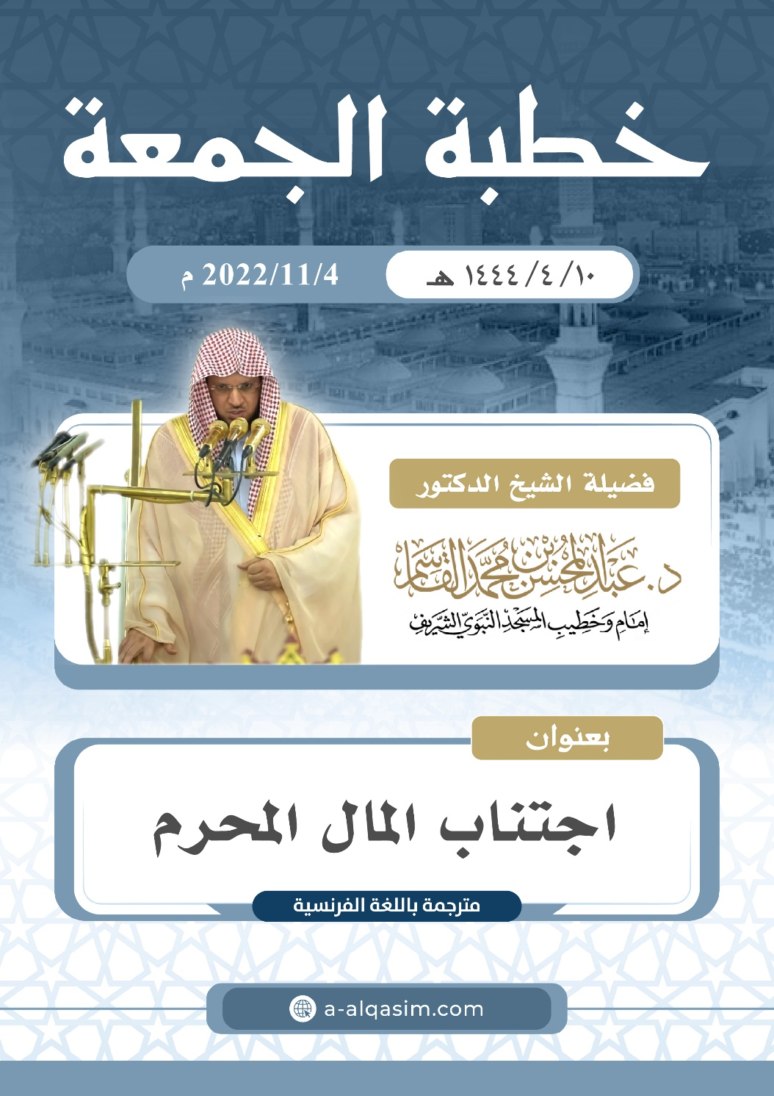

Sermon prononcé le vendredi 10 du mois de Rabî‘ Ath-Thânî, en l’an 1444 de l’hégire, dans la Mosquée Prophétique.
Le terme arabe est : Ammâ Ba‘d
Le terme arabe est : Ayyouha-l-Mouslimoûn

